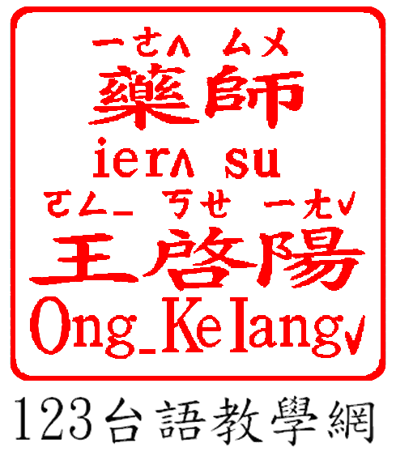
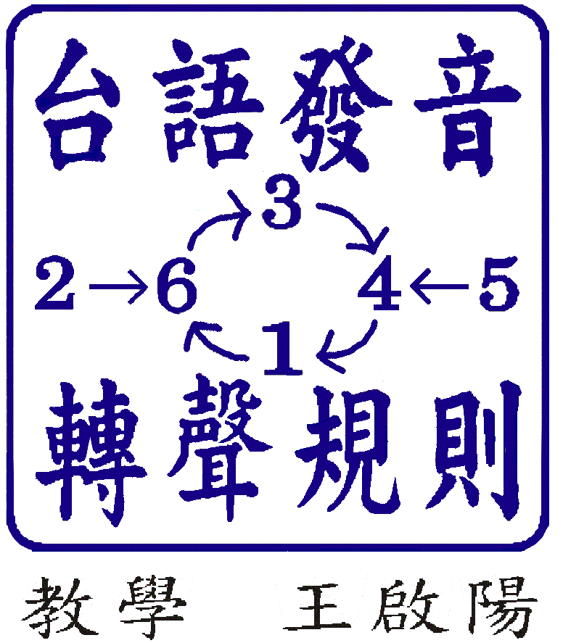

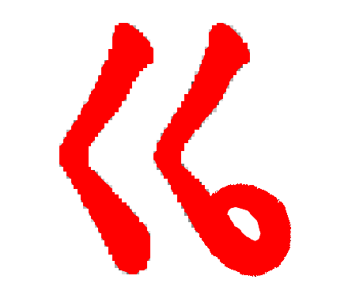
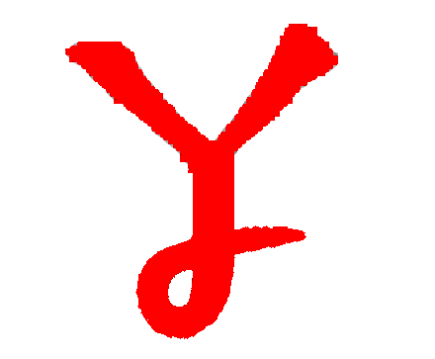
ㄉㄞ_ ㄧˋ ㄒㄧ _ ㄉㄧㄠ_ ㄏㄨ_ ㄏㄜ ㄅㄧㄜˋ
台 語 聲 調 符 號 表

dai_ qiˋ siaN_ diau_ hu_ her bierˋ

1聲 高平 | 2聲ˇ迴揚 | 3聲^迴降 | 4聲ˋ高降 | 5聲•低促 | 6聲_低平 | 罕用ˊ揚升
雞 ㄍㄝ | 鵝 ㄜˇ | 豹ㄅㄚ^ | 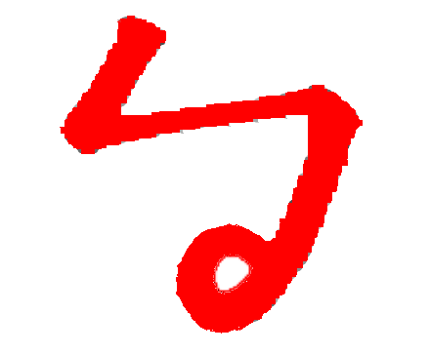  馬 ㄝˋ | 鴉 ㄚ• | 鶴ㄏㄜ_ | 社子ㄒㄧㄚˊ
ㄉㄞ_ ㄧˋ ㄌㄚㄎ ㄒㄧ
台 語 六 聲
dai_ qiˋ lak siaN
3
— —
⊙ ⊙


2 6 ^ 4 5

1
ㄒㄧ _ ㄏㄨˇ ㄗㄨㄢ ㄒㄧ
聲 符 轉 聲
siaN_ huˇ zuan siaN
轉聲規則：① 1聲 → 6聲_ ② 2聲ˇ→ 6聲_ ③ 3聲^ → 4聲ˋ
④ 4聲ˋ→ 1聲 ⑤ 5聲˙→ 4聲ˋ ⑥ 6聲_ → 3聲^ 
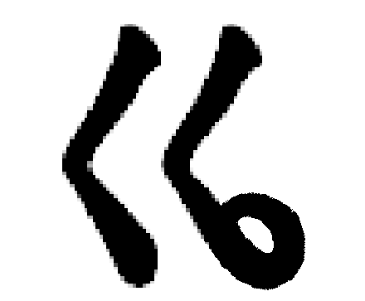
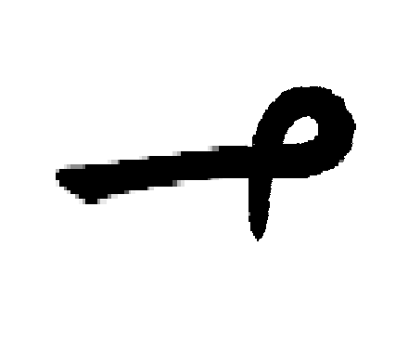
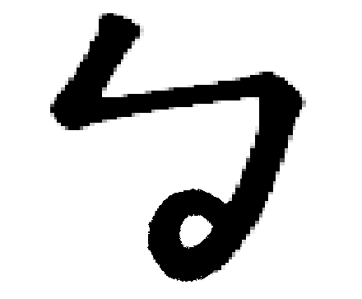
ㄍㄝ ㄍㄝ_ ㄌㄥ_ ㄨˇ ㄨ_ ㄆ _ ㄅㄚ^ ㄅㄚˋ ㄖㄧㄠˋ  ㄝˋ ㄝ ㄎㄚ
①雞→雞 蛋 ②牛→牛鼻 ③豹→豹爪 ④馬→馬腳
ge ge_ lng_ quˇ qu_ piN_ ba^ baˋ riauˋ veˋ ve ka
高平 低平 低平 迴揚 低平 低平 迴降 高降 高降 高降 高平 高平
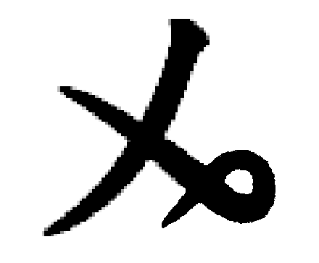
ㄚ˙ ㄚˋ ㄊㄨㄧˋ ㄑㄧ_ ㄑㄧ ^ ㄏㄧ ^ ㄅㄚㄎ˙ ㄅㄚㄎˋ ㄉ ㄛˋ ㄅㄚㄎ_ ㄅㄚㄎ^ㄗㄤ^
⑤鴨→鴨腿 ⑥象→象肺 ⑤腹→腹 肚 ⑥縛→縛 粽
入
入
a˙ aˋ tuiˋ ciuN_ ciuN^ hi^ bak˙ bak ˋ doˋ bak_ bak^ zang^
低促 高降 高降 低平 迴降 迴降 韻 低促 高降 高降 韻 低平 迴降 迴降
入韻六聲調：⑤ 骨 →骨 髓 →骨子湯 ⑥ 滑 →滑 降 →滑 滑 滑
gut˙ gutˋ cueˋ gut a tng gut_ gut ^ gang^ gutˊ gut ^ gut_
低促 高降 高降 高平高平高平 低平 迴降 迴降 揚聲 迴降 低平
⑦揚聲調ˊ：罕用。只出現在：海口腔。合字詞/社子 ㄒㄧㄚˊ。疊字詞/香ㄆㄤˊ香香。
榮獲 僑委會 91年度 海華獎 123台語教學網 http://www.taiwanese-oki.idv.tw

